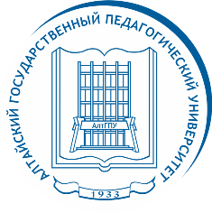АЛТАЙСКИЙ ГОСУДАРСТВЕННЫЙ ПЕДАГОГИЧЕСКИЙ УНИВЕРСИТЕТ
_____________________________________________________________________________

Преподаватели АлтГПУ – победители и призеры конкурса «Издано на Алтае»
В главной библиотеке региона – Алтайской краевой универсальной научной библиотеке им. В.Я. Шишкова – завершил работу XVII фестиваль книги «Издано на Алтае». В этот день были объявлены победители конкурса «Лучшая книга Алтая». Всего на конкурс было представлено 563 издания, увидевшие свет в крае в 2021 году.
В номинации «Лучшее научное издание» победителем стала монография Татьяны Ивановны Андреевой «Частный железнодорожный транспорт Сибири». Книга содержит анализ форм и содержания закономерного расширения железнодорожного строительства в Сибири как объективной необходимости её хозяйственного освоения в конце ХIХ – начале ХХ века.
На основе многочисленных источников в монографии представлен процесс становления и развития Алтайской, Ачинско-Минусинской, Кольчугинской и Кулундинской железных дорог в контексте общих социально-экономических перемен, происходивших в России в конце ХIХ – начале ХХ века.
Дипломы лауреата получили Светлана Владимировна Беляева, Яна Александровна Дударева, Ольга Валерьевна Кирколуп, Надежда Николаевна Шпильная за «Ассоциативный словарь медиасобытий начала XXI века», Галина Петровна Козубовская за монографию «Русская литература и поэтика зримого».
В номинации «Лучшее краеведческое издание» диплом лауреата вручили Виталию Валерьевичу Кулишу за справочник «Мемориальные спортивные мероприятия сельских поселений Алтайского края».

